【人物專訪】熱愛表演與互動交流 進入行傳所找回真實自我
【唐茹韻／採訪報導】
高中畢業後即帶著家人的期望，大學選擇電機系就讀的廖偉宏，是行傳所的跨領域學生。偉宏對傳播領域的濃厚興趣，從高中時期參與戲劇社後就一直持續著，所以在大學四年的探索後，他決定遵循內心的聲音，在這個還有點陌生的領域中追求自己熱愛的事。
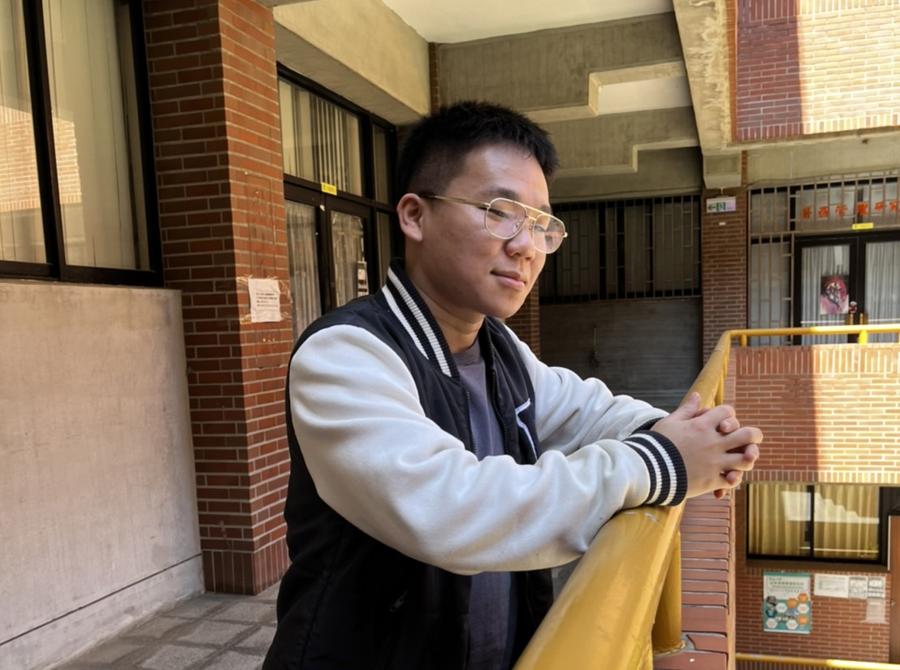
廖偉宏同學目前就讀行傳所一年級。（照片／陳宣彤提供）

風趣口才吸引目光 臨場應變留下深刻印象
偉宏在大學時曾擔任過馬來西亞同學會會長，主持過大大小小的僑生交流活動，而他幽默逗趣的口才也經常在研究所的課堂報告、活動表演時，逗得全場哄堂大笑。偉宏表示，他從小就經常關注電視節目裡藝人的應對進退，其中特別欣賞藝人吳宗憲隨機應變的表現，並將他當作精進自己口條的目標。偉宏也說到，言語表達能力無論在研究所或是職場上都非常實用，因此若能加強口條、增進說服他人的能力，即便面對學經歷比自己更加優秀的人，也有機會在他人心中留下深刻的印象。
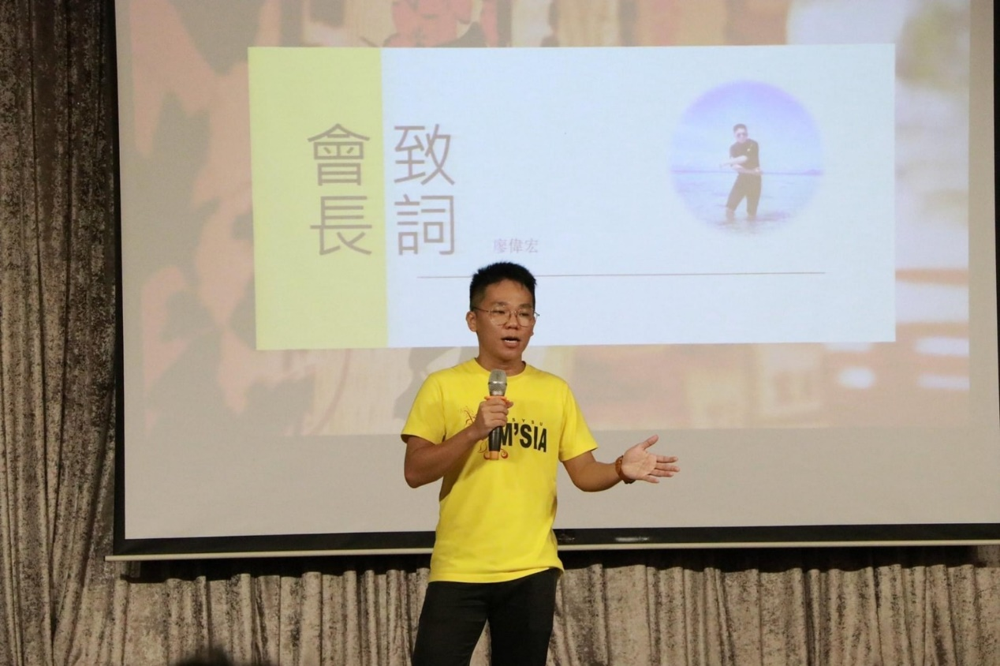
廖偉宏同學擔任馬來西亞同學會會長。（照片／廖偉宏提供）

磨練舞台經驗 培養穩健台風
即使大學選擇的專業與自己的表演興趣不相符，偉宏仍把握每次上台演出的機會。他從大學開始就經常利用課餘時間出演劇場藝術學系的學期成果發表，甚至在碩一上學期，於劇藝系作品《鴛鴦配》中飾演男主角農場主人范基德，嘗試透過舞台訴說戲劇角色的人生故事，同時享受鎂光燈下發光發熱的炫目時光。這些舞台劇經驗的積累，也使偉宏培養出穩健的台風與隨機應變的口才，以及面對人群也不怯場的能力。
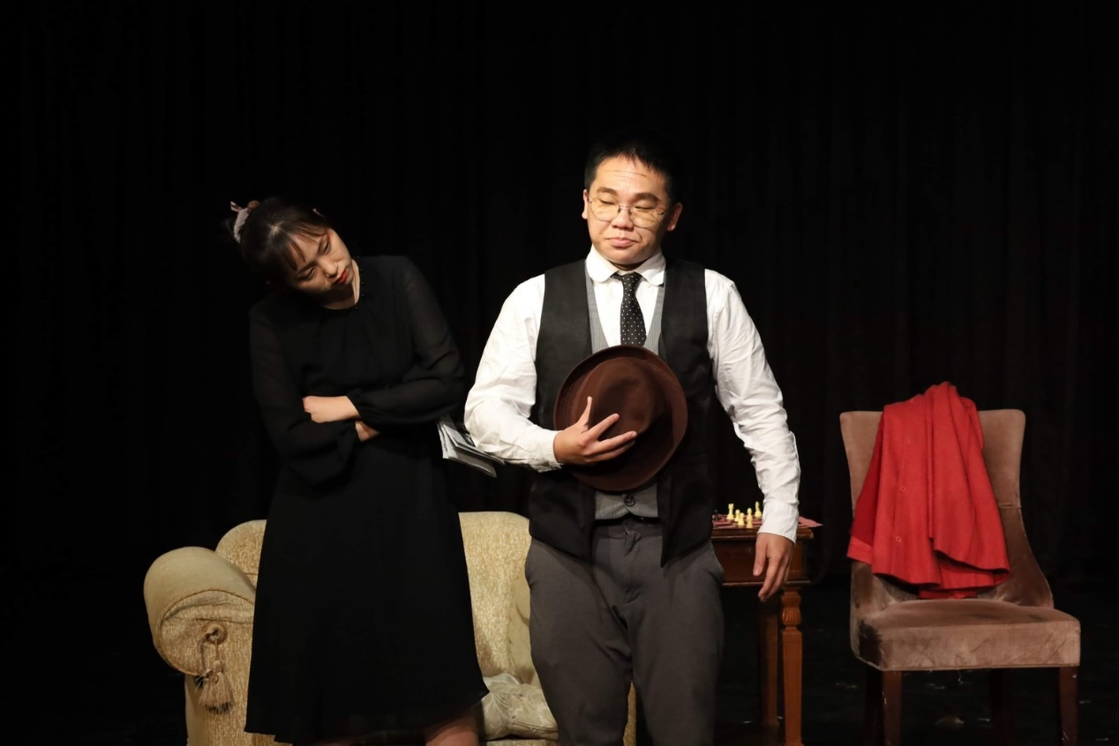
廖偉宏同學擔任劇藝系作品《鴛鴦配》的男主角。（照片／廖偉宏提供）

創造跨領域人才優勢 一腳踩進新媒體產業
無論是大學於理工領域的學習，或者令人眼睛為之一亮的口才與舞台經驗，擁有兩種不同類型經歷的偉宏，讓人不禁好奇他未來的生涯規劃。偉宏表示，電機系結合行傳所的跨領域經驗，確實讓他在未來與他人競爭科技產業公關或業務職缺時更具優勢，但他更希望能從事新媒體產業，與眾人一同腦力激盪，發想妙趣橫生的文案或腳本。偉宏也透露自己的下一步計畫是打算從餐酒館開放民眾報名的脫口秀開始嘗試，作為他首次面對校外觀眾表演的第一步。
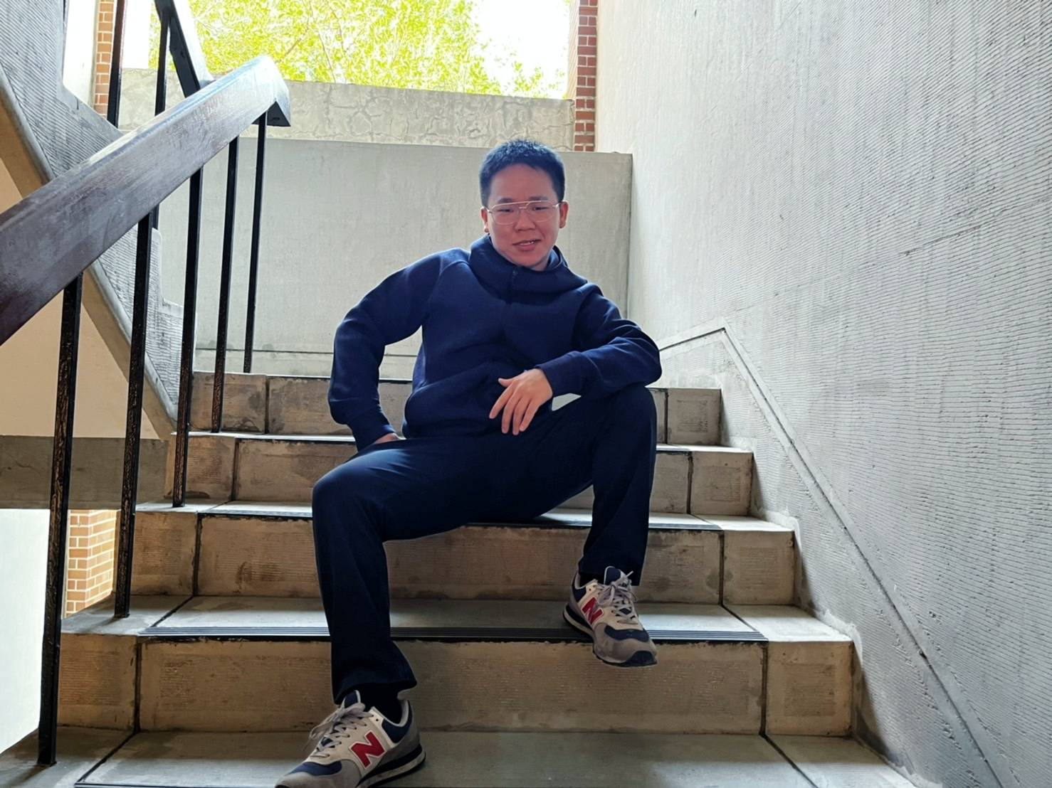
廖偉宏同學期許自己在課業與表演都能有亮眼的表現。（照片／陳宣彤提供）

對於研究生來說，撰寫論文需要建立屬於自己的觀點，跨領域的求學歷程讓偉宏擁有比其他人更多元特別的見解，豐富的活動主持與舞台經驗更是他上台開口便能吸引大眾目光的奠基，可見日常生活中的多方嘗試是增進個人技能與特色的秘訣。偉宏鼓勵研究生盡量接觸不同領域，並且把握眼前的機會，追尋自己熱愛的事物，將之轉換成研究的熱忱與動力。

